Антенна

Антенна

Основы
Учебники:
Савельев курс общей физики том 2 : электричество и магнетизм
Ландау Лифшиц Теоретическая физика

https://ru.wikipedia.org/wiki/Уравнения_Максвелла#Уравнения_Максвелла_в_интегральной_форме

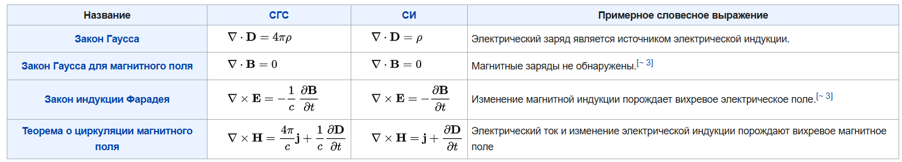
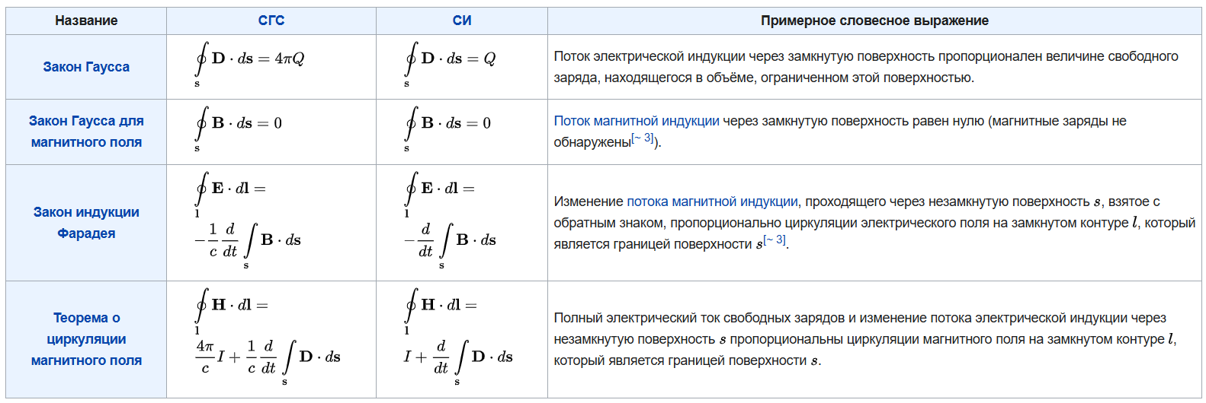
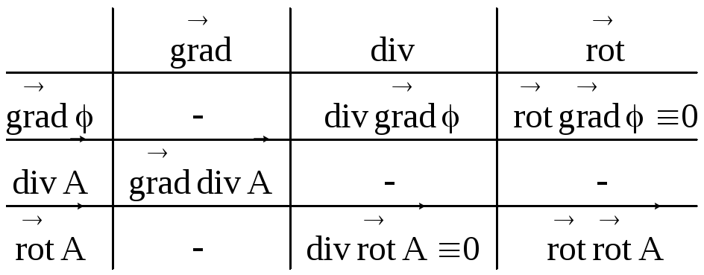
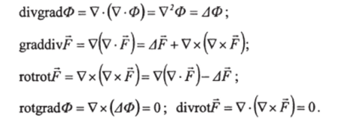

Определения
Антенна - это преобразователь энергии переменного ЭМ поля в энергию электрического тока и наоборот.

Назначение антенны
Основное назначение антенны - это излучение ЭМ волн в окружающее пространство и приём ЭМ волн из окружающего пространства.

С помощью двух антенн возможно осуществить коммуникацию посредством ЭМ поля, где одна антенна будет создавать ЭМ поле, а другая принимать ЭМ поле.

При этом магнитное поле распространяется со скоростью близкой к скорости света, что делает коммуникацию очень эффективной.

Устройство антенны
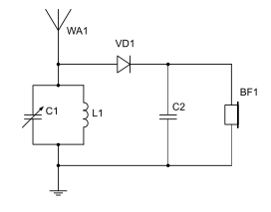
Рис0

На рисунке 0 можно видеть, что сама антенна WA1 - это просто проводник, один вывод, которого подключен в схеме. А второй вывод находится в свободном окружающем пространстве.

Принцип работы антенны

Из-за того, что антенна это проводник некоторой длины в ЭМ поле, то принцип работы антенны основан на законах проводника в ЭМ поле.

А именно на двух случаях:
- на законе появления ЭМ поля вокруг проводника с током (источник)
- на законе индуцирования тока в проводнике в переменном магнитном поле (ЭМ индукция) (приемник).

Используя эти два случая можно транслировать сигнал с одной антенны (первый закон), а с другой принимать, фиксируя ток в антенне (второй закон), создавая возможность коммуникации таким образом.

Рассмотрим эти два случая:

источник
Известно, что вокруг проводника с током создается магнитное поле.

Если рассмотреть случай, где проводник имеет ограниченную длину L,то:
На рисунке 1 изображено магнитное поле вокруг проводника
На рисунке 2 изображено электрическое поле вокруг проводника

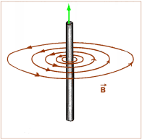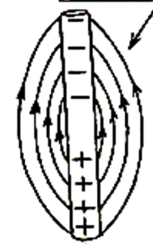
Рис 1 рис 2

Таким образом, вокруг проводника с током имеется электромагнитное поля распространяющееся по определенным законам.

Однако как мы выясним ниже в разделе “приемник” создания стационарного магнитного поля не достаточно, для возможности коммуникации требуется воздавать переменное ЭМ поле с помощью проводника.

Так как величина и направление векторов напряженности электрического поля и векторов магнитной индукции вокруг проводника зависит от величины и направления тока в проводнике (основы), то создать переменное ЭМ поле возможно с помощью переменного тока в проводнике.

Изменение ЭМ поля в проводнике в переменным током изображено на рисунке 3
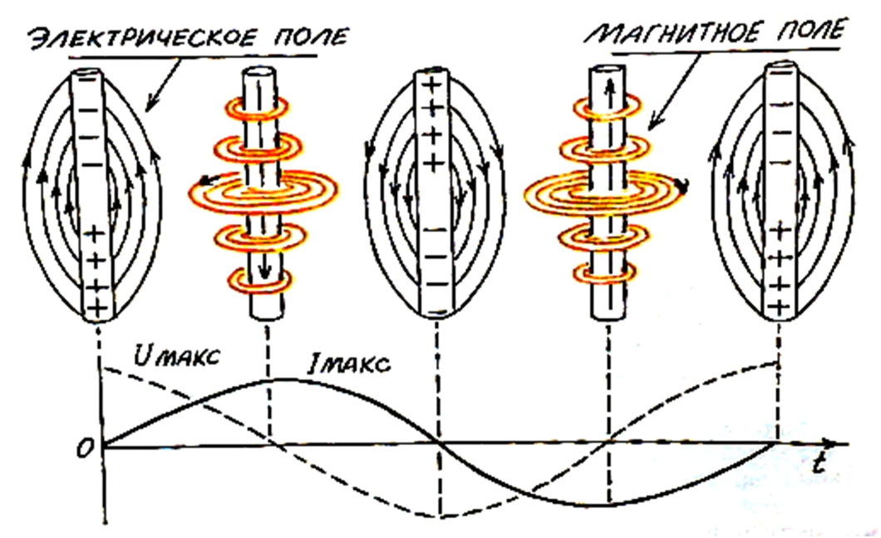
Рис 3

Таким образом реализуется генерация переменного магнитного поля, распространяющегося в пространстве с помощью антенны.

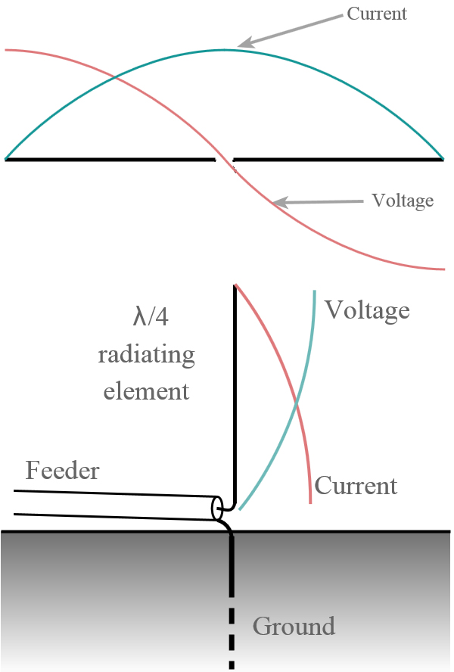

приёмник

Физический принцип
Известно, что в замкнутом проводнике в переменном магнитном поле индуцируется ЭДС и протекает ток.

Закон фарадея
Для любого замкнутого контура порождаемая в нём магнитным полем электродвижущая сила (ЭДС) равна скорости изменения магнитного потока через этот контур, взятой со знаком минус.

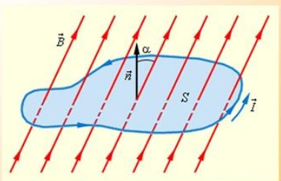
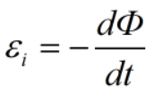

Таким образом с помощью измерения тока в замкнутом проводнике можно фиксировать наличие и изменение ЭМ поля, в котором находится замкнутый проводник.

*При этом в постоянном ЭМ поле никакой ток не индуцируется в проводнике и даже наличие ЭМ поле не получится зафиксировать с помощью проводника. Соответственно никакой коммуникации не может быть.
Именно поэтому антенна - источник должна создавать переменное магнитное поле, для возможности коммуникации.

антенна диполь
Однако антенна в виде замкнутого проводника не так эффективна и обладает плохими свойствами, поэтому используют другую конструкцию - антенну диполь - которая является просто проводником в ЭМ поле. Антенна диполь более универсальна.

Рассмотрим несколько случаев:

- В стационарном магнитном поле на неподвижные заряды не действует никакой силы и не наводится никакая ЭДС.
- В переменном магнитном поле (изменение магнитного поля создает вихрь электрического) на заряды будет действовать созданное электрическое поле и создавать силу Лоренца, что приведет к движению зарядов, пока они не перераспределятся по проводнику.
- В переменном синусоидальном поле заряды будут постоянно перераспределяться в проводнике вместе с изменением поля и таким образом будет создаваться переменный ток в проводнике.

Согласно 2 случаю в незамкнутом проводнике переменном МП вызывает кратковременное перераспределение зарядов в проводнике. Такой микроток выглядит на осциллограмме следующим образом (рисунок 4)
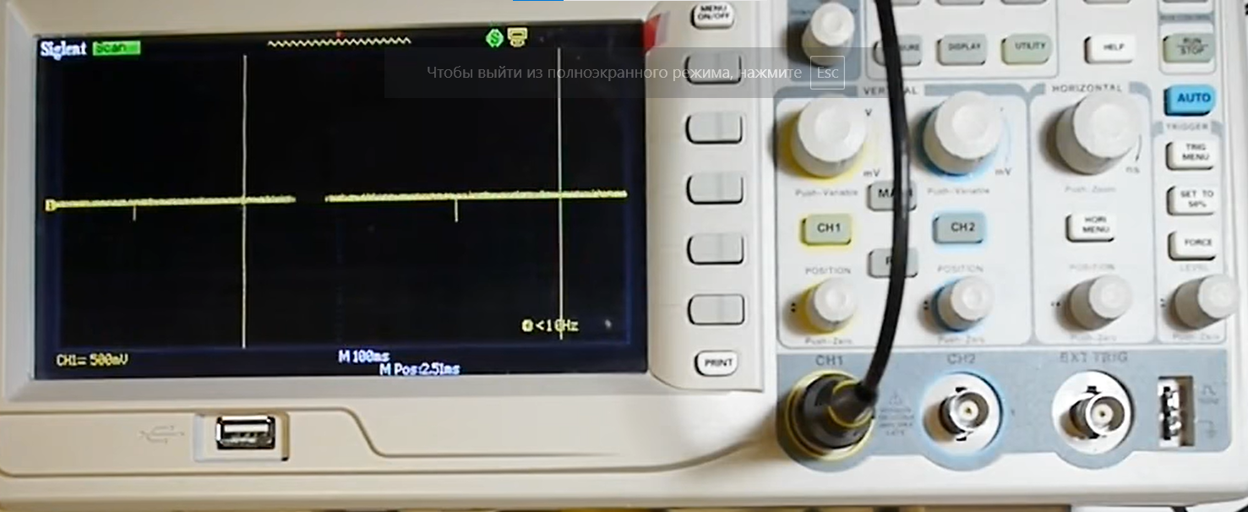
Рисунок 4 - Импульсы тока при появлении магнитного поля

Согласно 3 случаю в проводнике будет постоянное перераспределение зарядов и соответственно будет возникать периодический знакопеременный ток. Осциллограмма такого тока будет выглядеть как синус

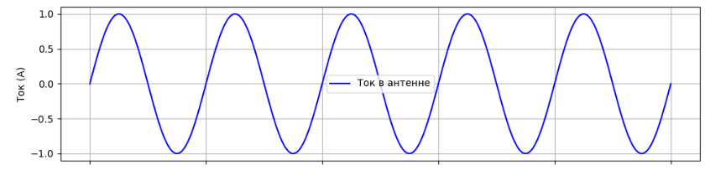

Конструкции антенн
Колебательный контур:
Изначально был известен колебательный создающий перменное электрическое поле в конденсаторе
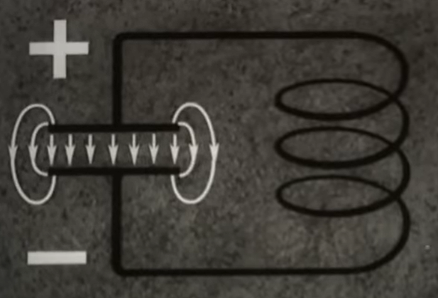

Вибратор Герца (двуплечный диполь):
Для того, чтобы создать электрическое поле внешнее и распространяющееся в пространстве обкладки раздвигали
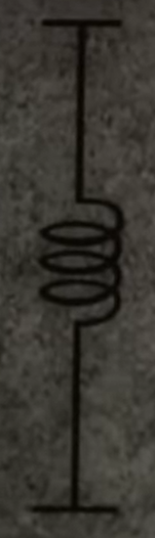

полуволновым вибратор с заземлением:
Так поля двух плечей являются симметричными, то одно плечо заземляют, а линии электрической напряженности свободного плеча замыкаются к земле.

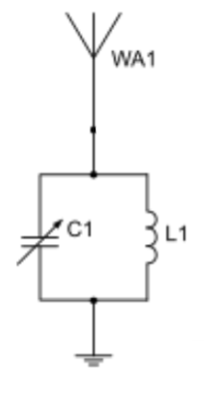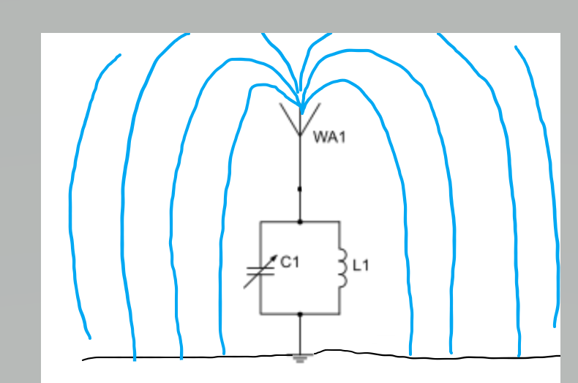

Таким образом работают антенны с трансформатором.

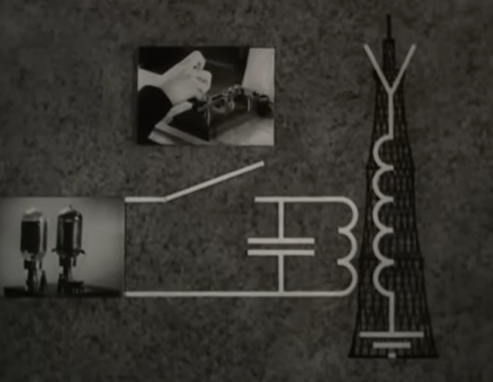

Распределение тока и напряжения антенны
(Стоячая волна плеча)

Ток
Не смотря на то, что антенная это просто проводник с током, ток в ней распространяется не линейно!!!!!

Поэтому закон ома нельзя здесь применить

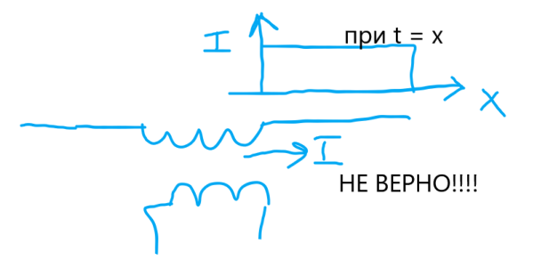

Вместо этого ток вдоль антенны убывает
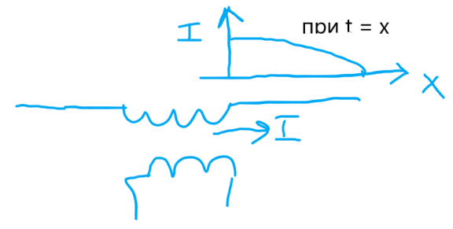

Это объясняется тем, что
- На конце плеча антенны электроны могут лишь незначительно сдвинуться, но выйти из кристаллической решетки не могут.
- Поэтому тока на конце решетки не может быть.
- Взаимодействие стоячих электронов на конце антенны и электронов тока порождает такое экспоненциальное распределение тока.

При этом ток в начале плеча - переменный и соответственно уменьшает амплитуду и изменяет направление:

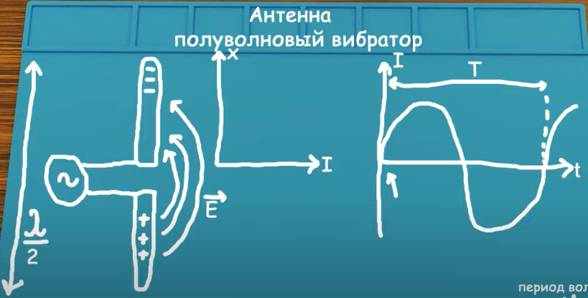
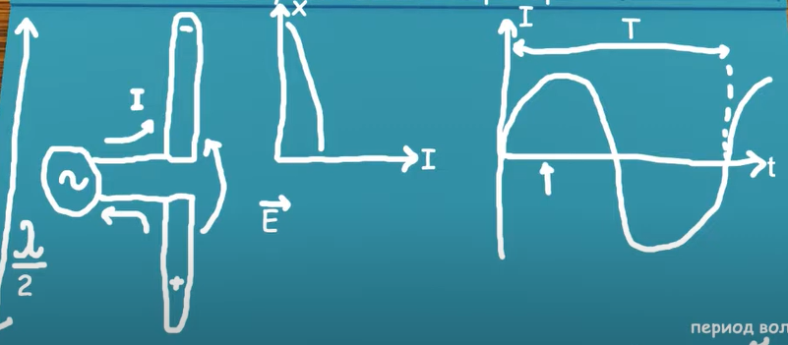
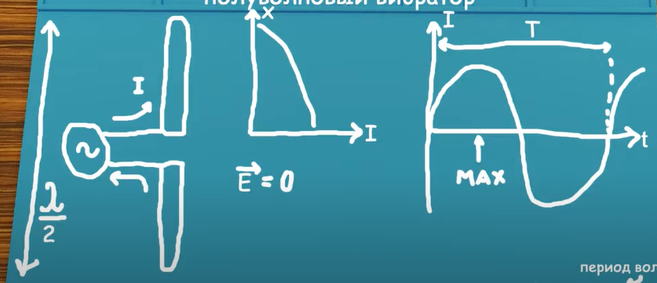
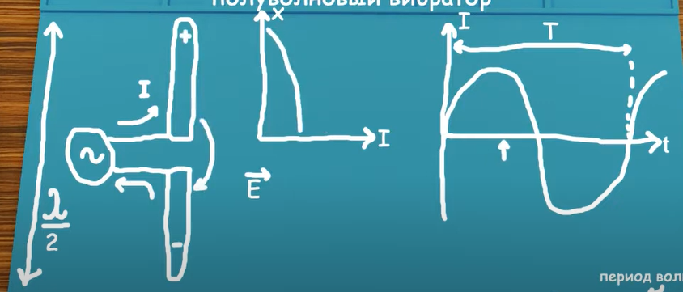
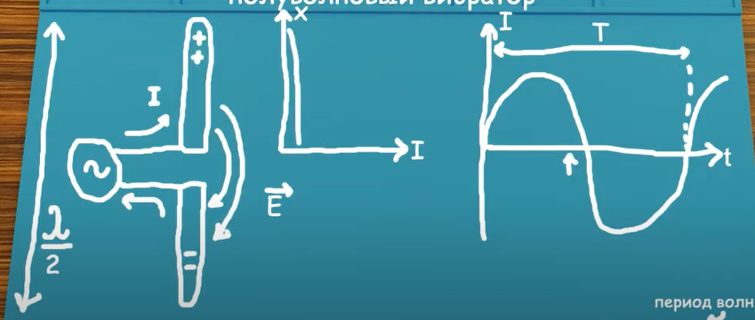
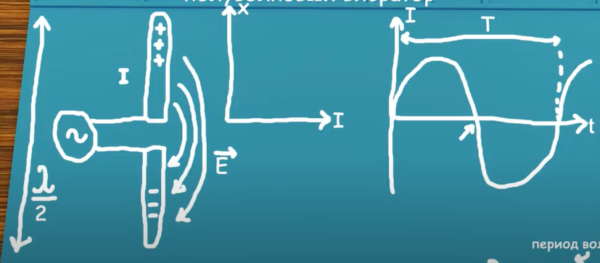
итд

Напряжение

Напряжение же максимально на конце плеча, тк на конце плеча скапливаются все заряды, пришедшие из за силы тока и создают большое электрический потенциал, относительно начала плеча (где нет зарядов).

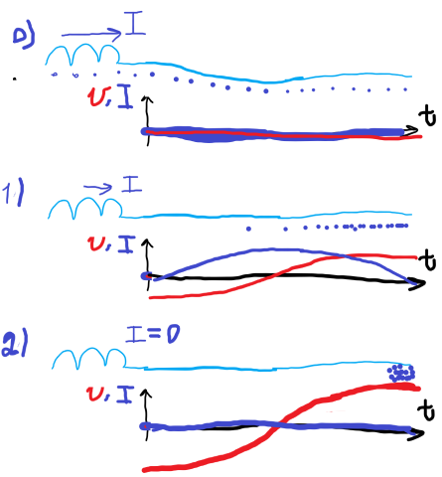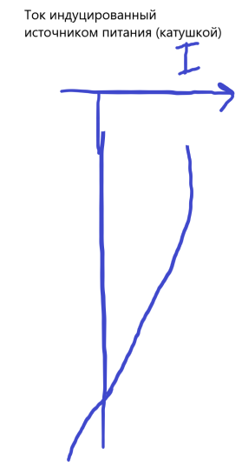


Отсюда мы можем заключить, что одно плечо должно иметь такую длину, чтобы все заряды в цепи успели завершить свой путь до конца плеча в течение половины периода колебаний. Это обеспечит эффективное накопление заряда и, соответственно, максимальное значение напряжения на данном участке цепи.

Версия 2

Антенна: основы

Учебники:
- Савельев А.В. Курс общей физики, том 2: Электричество и магнетизм.
- Ландау Л.Д., Лифшиц Е.М. Теоретическая физика, том 2: Теория поля.

Определение
Антенна — это устройство, предназначенное для преобразования энергии переменного электромагнитного (ЭМ) поля в энергию электрического тока и наоборот.

Назначение антенны
Основное функциональное назначение антенны заключается в излучении электромагнитных волн в окружающее пространство и приеме электромагнитных волн из окружающей среды.
Использование пары антенн позволяет организовать коммуникацию посредством электромагнитного поля. При этом одна антенна выступает в роли излучателя (генератора), создающего ЭМ поле, а другая — в роли приемника, фиксирующего изменения этого поля.
Электромагнитные волны, распространяющиеся в пространстве со скоростью света, обеспечивают высокую эффективность передачи сигналов.

Устройство антенны
Рис. 0
На схеме (Рис. 0) изображена упрощенная конструкция антенны, представляющая собой проводник определенной длины. Один из выводов антенны подключен к электрической схеме, а другой свободно взаимодействует с окружающим пространством.

Принцип работы антенны
Антенна, как проводник, функционирует на основе законов электромагнитной индукции и взаимодействия токов и магнитных полей. Принципы работы можно разделить на два ключевых аспекта:
- Излучение электромагнитного поля (источник): ток, протекающий по проводнику, создает вокруг себя электрическое и магнитное поля.
- Индуцирование электрического тока (приемник): изменяющееся магнитное поле вызывает появление ЭДС (электродвижущей силы) в проводнике, согласно закону электромагнитной индукции.
Используя эти два явления, возможно передавать сигналы с одной антенны (источник) и принимать их на другой антенне (приемник).

Излучение электромагнитного поля (источник)
Известно, что проводник с током создает магнитное поле в окружающем пространстве.
В случае проводника конечной длины LL:
- Магнитное поле, возникающее вокруг проводника, изображено на схеме (Рис. 1).
- Электрическое поле, создаваемое вокруг проводника, изображено на схеме (Рис. 2).
Рис. 1 — магнитное поле вокруг проводника.
Рис. 2 — электрическое поле вокруг проводника.
Таким образом, вокруг проводника с током формируется электромагнитное поле, распространяющееся в пространстве по законам Максвелла.
Однако для передачи сигнала одного только стационарного магнитного поля недостаточно. Для организации связи необходимо генерировать переменное электромагнитное поле, что достигается использованием переменного тока в проводнике.
На рисунке 3 представлена схема изменения электромагнитного поля вокруг проводника при прохождении через него переменного тока.
Рис. 3 — распределение переменного электромагнитного поля.
Таким образом, антенна выступает в роли источника переменного электромагнитного поля, распространяющегося в окружающее пространство.

Прием электромагнитного поля (приемник)
Согласно закону электромагнитной индукции (закон Фарадея):
В любом замкнутом контуре индуцируемая электродвижущая сила (ЭДС) пропорциональна скорости изменения магнитного потока через поверхность, ограниченную этим контуром, с учетом знака минус.
На основе этого закона можно фиксировать изменения электромагнитного поля, находящегося в зоне действия проводника, измеряя индуцируемый ток.
Важно отметить:
- В постоянном магнитном поле токи в проводнике не возникают, что делает невозможным обнаружение такого поля с помощью проводника.
- Для обеспечения коммуникации передающая антенна должна создавать переменное магнитное поле, которое вызывает соответствующее переменное электрическое поле (вихревое), индуцирующее ток в приемной антенне.

Антенна диполь
Замкнутый проводник в качестве антенны является менее эффективным из-за низкого коэффициента излучения. Поэтому чаще используют конструкцию диполя — линейного проводника, свободного на одном из концов.
Рассмотрим поведение заряженных частиц в проводнике в различных условиях:
- Стационарное магнитное поле: на неподвижные заряды в проводнике не действует никакая сила, ЭДС не возникает.
- Переменное магнитное поле: переменное магнитное поле создает вихревое электрическое поле, которое вызывает перераспределение зарядов в проводнике, порождая кратковременные микротоки (Рис. 4).
- Синусоидальное переменное магнитное поле: синусоидальное поле вызывает периодическое перераспределение зарядов в проводнике, что приводит к возникновению переменного тока, изменяющегося по синусоидальному закону.
Рис. 4 — импульсы тока при появлении переменного магнитного поля.
В синусоидальном поле осциллограмма тока представляет собой синусоиду. Такой ток используется для передачи сигналов, где форма сигнала определяется характеристиками переменного ЭМ поля.

Текст соответствует научным принципам и более строго описывает физические явления, лежащие в основе работы антенн. Если нужны иллюстрации или дополнительные уточнения, могу их добавить!

Мат Модель антенны

мат модель резистора:

def res_model(r,u):
return u/r

Как должна выглядеть математическая модель:
1) источник:

def model(E = 0, D = 0, B = 0, H = 0, i = 0, u = 0, r = 0, mode = 0):
if mode == “source”:
уравнение ЭМ поля в пространстве = calc_equalation_field(r,epsilon)
return уравнение ЭМ поля в пространстве
if mode == “receiver”:
уравнение изменения тока и напряжения в проводнике = calc_equalation_I_and_U(E,D,B,H)
return уравнение изменения тока и напряжения в проводнике

def calc_equalation_field(r,u):
i(t) = u(t)/r

